Муниципальное бюджетное дошкольное образовательное учреждение
«Детский сад №15 «Радуга»
г. Енисейска Красноярского края

Старшая группа «Сказка».
Воспитатели: Братанова Татьяна Николаевна, Хребтова Татьяна Андреевна
Возраст детей 5 лет.
Технологию «Детский совет» начали апробировать с детьми в старшей группе.
Детский совет начинается по звонку колокольчика. Дети сами выбрали звонок. В кругу дети сидят на подушках - «Так намного удобнее!». Приветствие организуется по-разному, учитывая предложения детей. На данном детском совете дети выбрали «ладошками».
В «Новостях» дети рассказывают что- то самое интересное или что с ними произошло вчера. На данном детском совете решили совместно с детьми, что сегодня будут рассказывать «новости» - 5 детей, чьи фотографии выпадут.
Тема нашего проекта «Кошки», поэтому выбрали игру «Доскажи словечко», которая соответствует тематике.
Для планирования дальнейшей деятельности детям был предложен плакат с центрами, где они зарисовывали свои вопросы и чем хотели бы заниматься на данном детском совете. РППС организована с учетом не только темы проекта, но и детских запросов детей.
После итогового сбора дети сами планируют дальнейшую деятельность в центрах на следующий «Детский совет» (В какой центр пойдут завтра? Что там будут делать? На какие вопросы хотели бы найти ответы?). Свои планы дети изображают на ватмане. Таким образом, удобно организовывать РППС по интересам детей. Какая бы развивающая предметно - пространственная среда не была, то она предполагает развитие ребенка, для этого в разных центрах, помимо наполняемости, предлагаем детям схемы, образцы, алгоритмы по теме проекта «Кошки», учитывая запросы детей. Часто центры пополняются пособиями, сделанными детьми. На данном «Детском совете» дети сами сделали «Математический круг с кошками».
На итоговый сбор дети тоже собираются по звонку колокольчика. На нем каждый ребенок озвучивает в каком центре был, что делал, демонстрирует результаты своей деятельности в центрах. Если у ребенка возникли какие-либо вопросы в ходе «Детского совета», то делится своими новыми открытиями. На итоговом сборе дети передают фломастер с цветом недели (в этот зеленый цвет). Этот предмет не отвлекает детей, и каждый раз он меняется.

Совместное планирование детьми на дальнейшую деятельность на «Детском совете».
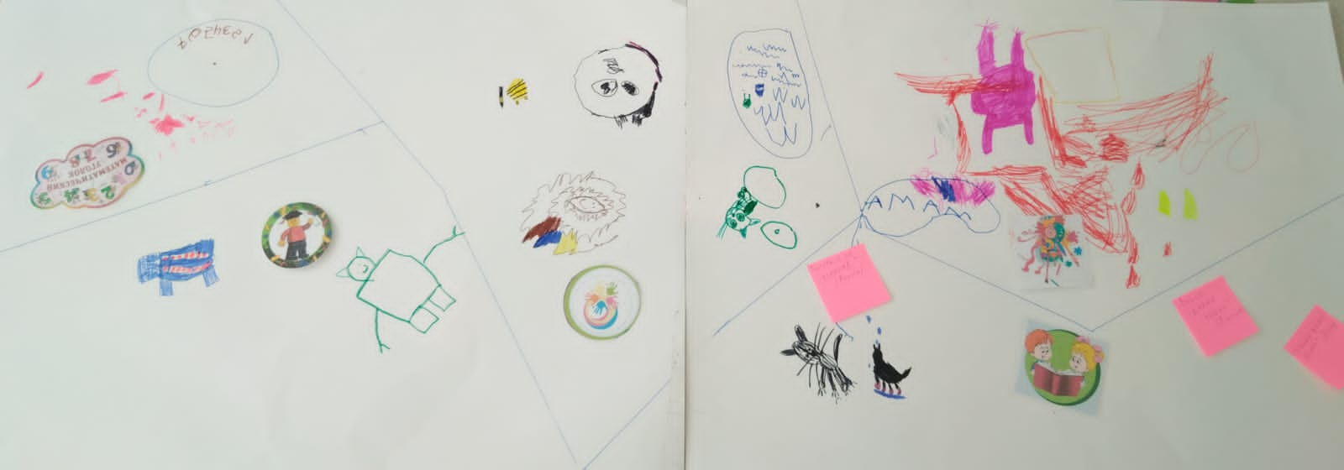
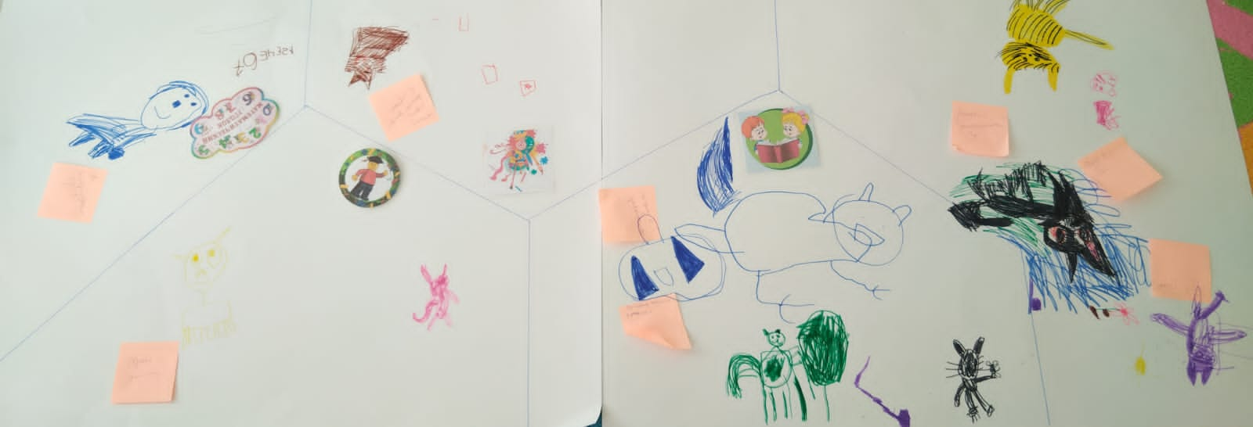

Планирование своей деятельности на следующий «Детский совет».

Видео https://disk.yandex.ru/i/vuYRfWfwb6xmZA

